**ОТЧЕТ О ВЫПОЛНЕНИИ**

**практической работы № 15**

Выполнил: ст.гр. 2ИСП9-23

Реброва Анастасия

Специальность: 09.02.07

Информационные системы и программирование

Проверил: преподаватель Кумскова И.А.

Москва

2023

**Тема: Создание Windows-приложений. Создание графического калькулятора.**

**Цель работы:** 1. Понять основы разработки графического интерфейса в приложениях Windows Forms.

2. Изучить стандартные элементы управления, обеспечивающие требуемый графический интерфейс пользователя.

3. Научиться создавать графический калькулятор на языке C# с помощью Windows Forms.

**Ход работы.**

**Задание 1. Cоздать графический калькулятор на языке C# с помощью Windows Forms.**

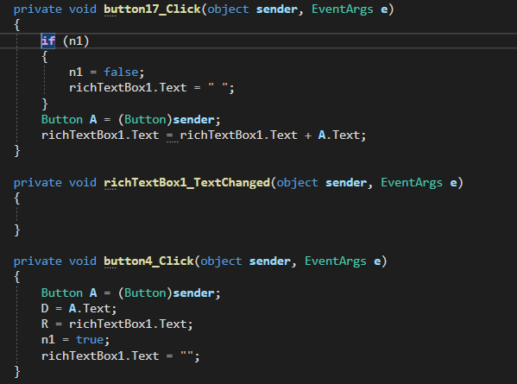

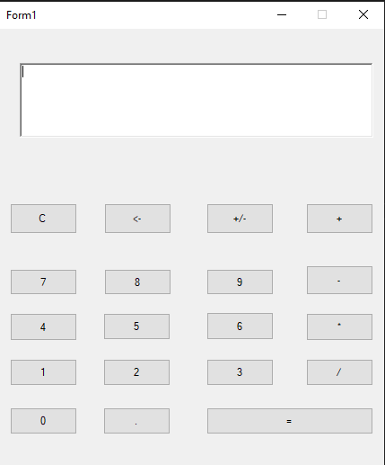

**1**Калькулятор

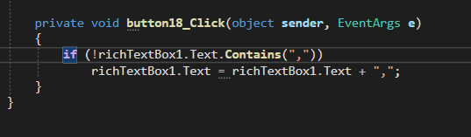

Запятая 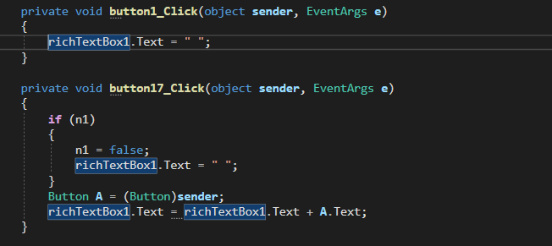

С

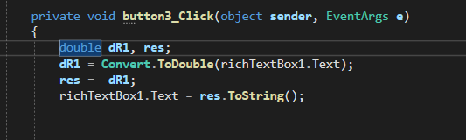

+/-

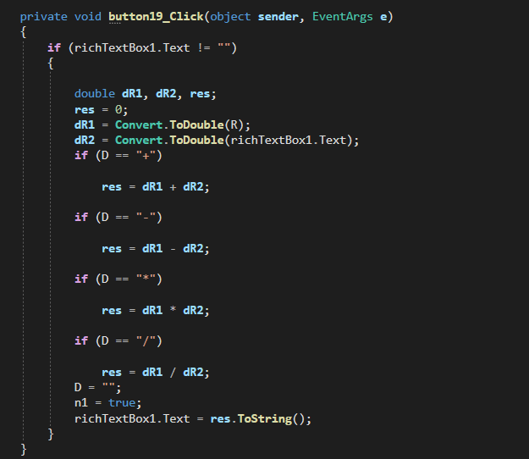

Действия

**Ответы на контрольные вопросы.**

1. MdiPartner
2. 1. Разработку калькулятора необходимо начать с разработки формы (Windows Forms) приложения:   
   − определить размеры и положение формы;   
   − задать заголовок формы;   
   − определить цветовую гамму.

2. На форму нужно поместить кнопки, текстовое поле, а также соответствующие надписи для кнопок.

3. Выполнить настройку свойств элементов управления.

4. Написать обработчики событий для кнопок. Для всех кнопок – цифр и знаков арифметических действий должна вызываться одна процедура обработки нажатия на кнопку.

5. Выполнить тестирование приложения.

3. Событийная процедура - подпрограмма, которая начинает выполняться после достижения какого то события.

4. К классу Control

5. Можно указывать свойства в отдельном окне «Свойства», либо при написании программы указывать нужные значения отдельным свойствам.

6. string